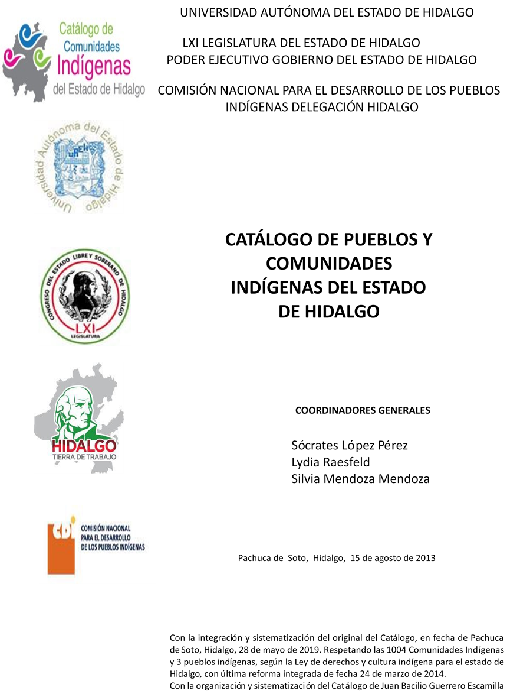

**Santa María Xigui**

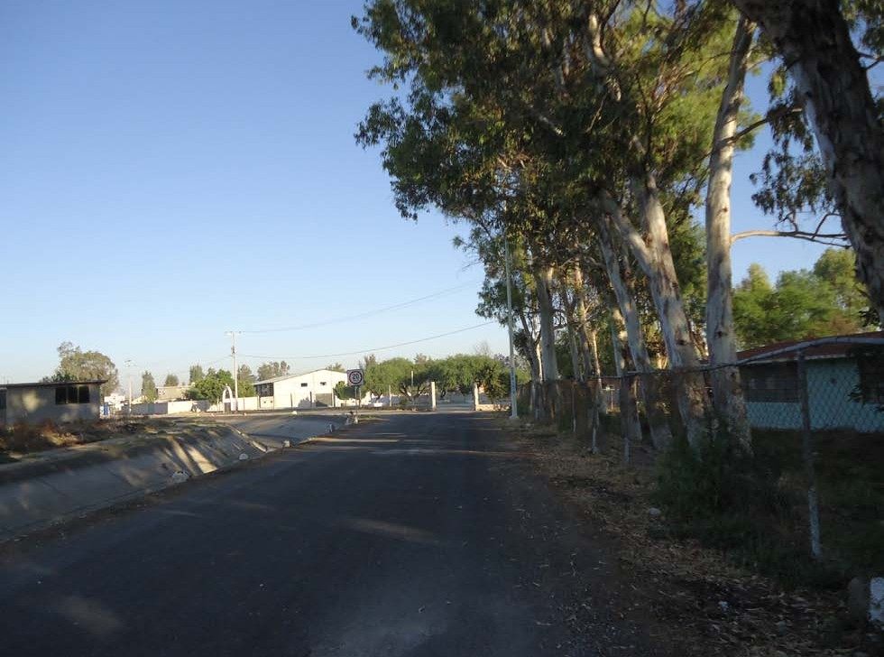CCIEH: HGOALF017

Santa María Xigui: 130060039

**DICTAMEN**

# Después de analizar la información proveniente del instrumento de levantamiento de información aplicado (cédula) en las localidades seleccionadas (por haber cumplido los requisitos de contar con más de cien habitantes y que mantuvieran un índice superior a la media nacional de Hablantes de Lengua Indígena) y de la ponderación de las variables que se consideraron en la metodología de este estudio, el equipo académico de este proyecto considera que la comunidad de **Santa María Xigui**, del Municipio de Alfajayucan, con clave INEGI **130060039**, reúne las estructuras sociales y culturales para ser considerada como **INDÍGENA** y ser incluida en el **Catálogo de Comunidades Indígenas del Estado de Hidalgo** con la clave **HGOALF017**.

**Santa María Xigui** mantiene una organización comunitaria que articula la convivencia social, reglamentando el comportamiento individual y colectivo de los miembros de la comunidad mediante la impartición de justicia. Es la asamblea el órgano regulador en la toma de decisiones y es a través de este como se eligen a las autoridades locales (Delegado y comités). Por otra parte, se organizan y programan las actividades para los días de trabajo colectivo de beneficio común, lo que permite renovar la membrecía de los habitantes, y en caso de no participar de forma activa se hacen acreedores a multas.

Esta comunidad cuenta con un 42 por ciento de Hablantes de Lengua Indígena, lo que da cuenta del uso cotidiano en distintos espacios. Esto es importante destacarlo, porque este porcentaje nos habla de la transmisión generacional y de la capacidad de adaptación ante adversidades históricas, que han buscado que la población indígena deje de hablar su lengua materna que representa no sólo un lenguaje, sino la forma en que conciben el mundo.

Las prácticas religiosas están presenten a lo largo del año, de las que destaca la Fiesta Patronal. También es importante la tradición musical, las artesanías, además de algunas creencias y leyendas. Todo ello habla de la forma en que se articula la vida social y religiosa, revitalizándose la identidad colectiva y por tanto la presencia y cohesión social entre los miembros de la comunidad.

La utilización de remedios caseros es común cuando los malestares son gripe, dolor de cabeza y algunos problemas digestivos. Ante algún padecimiento mayor los habitantes recurren al centro de salud donde son atendidos por los médicos alópatas.

**Santa María Xigui, Alfajayucan**

Resumen

Clave CCIEH HGOALF017

Clave INEGI 130060039

|  |  |  |
| --- | --- | --- |
| **PRIORIDAD Y CATEGORÍA** | **MÍNIMO REQUERIDO** | **TOTAL OBTENIDO** |
| 1- Hablantes de lengua indígena * | 6.5% | 42.0% |
| 2- Territorio | 30.0% | 100.0% |
| 3- Autoridad tradicional | 10.0% | 60.0% |
| 4- Asamblea comunitaria | 100.0% | 100.0% |
| 5- Comités internos tradicional | 25.0% | 100.0% |
| 6- Autoadscripción | 100.0% | 100.0% |
| 7- Usos y Costumbres para resolver sus conflictos | 20.0% | 80.0% |
| 8- Trabajo comunitario | 100.0% | 100.0% |
| 9- Medicina Tradicional | 25.0% | 100.0% |
| 10- Parteras tradicionales | 100.0% | 0.0% |
| 11- Médicos tradicionales | 25.0% | 50.0% |
| 12- Fiestas del pueblo: Patronal, santos, carnaval, agrícola o climática | 25.0% | 100.0% |
| 13- Relación del ciclo económico con ceremonias | 100.0% | 0.0% |
| 14- Lugares sagrados (cerros, cuevas, piedras…) | 25.0% | 100.0% |
| 15- Música (tradicional, costumbre | 100.0% | 0.0% |
| 16- Danza | 100.0% | 0.0% |
| 17- Leyendas y creencias | 25.0% | 100.0% |
| 18- Vestimenta tradicional | 100.0% | 0.0% |
| 19- Artesanías | 25.0% | 75.0% |
| 20- Origen | 10.0% | 100.0% |
| 21- Reglamentos y/o acuerdos | 100.0% | 100.0% |
| 22- Patrimonio comunitario | 25.0% | 100.0% |

*% de PHLI Nacional (INEGI, 2010)

Elaboración: Universidad Autónoma del Estado de Hidalgo con datos del Catálogo de Comuniades Indígenas del Estado de Hidalgo. Agosto 2013

**Santa María Xigui, Alfajayucan**

Clave CCIEH HGOALF017 Clave INEGI 130060039

|  |  |  |  |
| --- | --- | --- | --- |
| **PRIORIDAD Y CATEGORÍA** | **ELEMENTOS CULTURALES** | **PARCIAL OBTENIDO** | **TOTAL OBTENIDO** |
| 1- Hablantes de lengua indígena * | % HLI INEGI | 42% | **42.0%** |
| 2- Territorio | Asentamiento y pertenencia a región geocultural (30%) | 30% | **100.0%** |
| Panteón-cementerio (15%) | 15% |
| Fuente de agua (10%) | 10% |
| Siembra o potrero (10%) | 10% |
| Lugar de culto (15%) | 15% |
| Delegación (10%) | 10% |
| Espacios comunes (10%) | 10% |
| 3- Autoridad tradicional | Consejo (40%) | 0% | **60.0%** |
| Mayordomo (30%) | 30% |
| Delegado (10%) + (10%) si lo denominan en lengua indígena, total (20%) | 20% |
| Auxiliares (10%) | 10% |
| 4- Asamblea comunitaria | Si (100%) No (0%) | 100% | **100.0%** |
| 5- Comités internos tradicional | Comité A (25%) | 25% | **100.0%** |
| Comité B (25%) | 25% |
| Comité C (25%) | 25% |
| Comité D (25%) | 25% |
| 6- Autoadscripción | Si (100%) No (0%) | 100% | **100.0%** |
| 7- Usos y costumbres para resolver sus conflictos | Resolución de faltas y delitos al interior (40%) | 40% | **80.0%** |
| Autoridad comunitaria que resuelve (40%) | 40% |
| Espacio reclusión (20%) | 0% |
| 8- Trabajo comunitario | Si (100%) No (0%) | 100% | **100.0%** |
| 9- Medicina Tradicional | Enfermedad cultural A (25%) | 25% | **100.0%** |
| Enfermedad cultural B (25%) | 25% |
| Enfermedad cultural C (25%) | 25% |
| Enfermedad cultural D (25%) | 25% |
| 10- Parteras tradicionales | Si (100%) No (0%) | 0% | **0.0%** |
| 11- Médicos tradicionales (Excepto partera) | Médico tradicional A (25%) | 25% | **50.0%** |
| Médico tradicional B (25%) | 25% |
| Médico tradicional C (25%) | 0% |
| Médico tradicional D (25%) | 0% |
| 12- Fiestas del pueblo: Patronal, santos, carnaval, agrícola o climática | Fiesta A (25%) | 25% | **100.0%** |
| Fiesta B (25%) | 25% |
| Fiesta C (25%) | 25% |
| Fiesta D (25%) | 25% |
| 13- Relación del ciclo económico con ceremonias | Si (100%) No (0%) | 0% | **0.0%** |
| 14- Lugares sagrados (cerros, cuevas, piedras…) | Lugar sagrado A (25%) | 25% | **100.0%** |
| Lugar sagrado B (25%) | 25% |
| Lugar sagrado C (25%) | 25% |
| Lugar sagrado D (25%) | 25% |
| 15- Música (tradicional, costumbre) | Si (100%) No (0%) | 0% | **0.0%** |
| 16- Danza | Si (100%) No (0%) | 0% | **0.0%** |
| 17- Leyendas y creencias | Leyenda o creencia A (25%) | 25% | **100.0%** |
| Leyenda o creencia B (25%) | 25% |
| Leyenda o creencia C (25%) | 25% |
| Leyenda o creencia D (25%) | 25% |
| 18- Vestimenta tradicional | Si (100%) No (0%) | 0% | **0.0%** |
| 19- Artesanías | Artesania A (25%) | 25% | **75.0%** |
| Artesania B (25%) | 25% |
| Artesania C (25%) | 25% |
| Artesania D (25%) | 0% |
| 20- Origen | Por cada año (0.5%) máximo 50% | 50% | **100.0%** |
| Mito fundacional (25%) | 25% |
| Hecho colectivo A (5%) | 5% |
| Hecho colectivo B (5%) | 5% |
| Hecho colectivo C (5%) | 5% |
| Hecho colectivo D (5%) | 5% |
| Hecho colectivo E (5%) | 5% |
| 21- Reglamentos y/o acuerdos | Si (100%) No (0%) | 100% | **100.0%** |
| 22- Patrimonio comunitario | Patrimonio A (25%) | 25% | **100.0%** |
| Patrimonio B (25%) | 25% |
| Patrimonio C (25%) | 25% |
| Patrimonio D (25%) | 25% |

*% de PHLI Nacional (INEGI, 2010)

**Santa María Xigui, Alfajayucan**

Clave CCIEH HGOALF017 Clave INEGI 130060039

1- Hablantes de lengua indígena *

**100%**

2- Territorio

22- Patrimonio comunitario 3- Autoridad tradicional

**80%**

21- Reglamentos y/o acuerdos 4- Asamblea comunitaria

**60%**

20- Origen 5- Comités internos tradicional

**40%**

19- Artesanías

18- Vestimenta tradicional

17- Leyendas y creencias

16- Danza

15- Música (tradicional, costumbre

14- Lugares sagrados (cerros, cuevas, piedras…)

13- Relación del ciclo económico con ceremonias

**20%**

**0%**

6- Autoadscripción

7- Usos y Costumbres para resolver sus conflictos

8- Trabajo comunitario

9- Medicina Tradicional

10- Parteras tradicionales

11- Médicos tradicionales 12- Fiestas del pueblo: Patronal, santos,

carnaval, agrícola o climática

OBTENIDO REQUERIDO

*% de PHLI Nacional (INEGI, 2010)

Elaboración: Universidad Autónoma del Estado de Hidalgo con datos del Catálogo de Comuniades Indígenas del Estado de Hidalgo. Agosto 2013